**Notes biographiques**

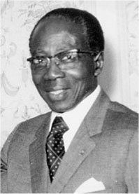

**Léopold SEDAR SENGHOR**

Né à Joal (au Sénégal) en1906.

Décédé (**Afdød**)à Verson (en France) en 2001.

Homme politique, écrivain et poète sénégalais.

A été le premier président de la République du Sénégal (1960-1980).

A publié des essais, où il définit la notion de "négritude" et des recueils de poèmes (digtsamlinger)

A aussi été le premier Africain à siéger à l’Académie française.

Senghor explique en ces termes le concept *de Négritude* :

« La Négritude, c’est l’ensemble des valeurs culturelles du monde noir, telles qu’elles s’expriment dans la vie, les institutions et les œuvres des Noirs. Je dis que c’est là une réalité : un nœud de réalités » (**en knude af virkeligheder**)(Liberté 11, Négritude et Humanisme, p. 9).

